Бекітемін:
Оқу ісі жөніндегі орынбасары: ____________________

Бөлім: | Электростатика негіздері
Педагогтың аты-жөні:
Күні:
Сынып: 8 | Қатысушылар саны: | Қатыспағандар саны:
Сабақтың тақырыбы: | Электр өрісі, электр өрісінің кернеулігі
Оқу бағдарламасына сәйкес оқыту мақсаттары: | 8.4.1.7 – біртекті электростатикалық өрістегі зарядқа әсер етуші күшті есептеу;  8.4.1.8 – электр өрісін күш сызықтары арқылы графиктік кескіндеу
Сабақтың мақсаты: | - электр өрісін күш сызықтары арқылы кескіндейді  - біртекті өріс ұғымын түсіндіреді  - біртекті өрістегі зарядқа әсер ететін күшті F = qE арқылы есептейді  - әртүрлі заряд жүйелерінің өріс суреттерін салыстырып, талдайды
Құндылықтарға баулу: | «Адал азамат» бағдарламасы бойынша: Бірлік және ынтымақ.  «Бірлік бар жерде – тірлік бар» (халық мақалы).  Құндылық топтық жұмыстағы жауапкершілік пен өзара құрмет арқылы жүзеге асады.
Сабақтың барысы:
Сабақтың кезеңі/ уақыт | Педагогтің әрекеті | Оқушының әрекеті | Бағалау | Ресурстар
Сабақтың басы  5 минут  Ұйымдастыру, қызығушылықты ояту, мақсат қою | Ұйымдастыру кезеңі. Сәлемдесу, түгендеу, бағалау парағын тарату.  Ынтымақтастық атмосферасы: «Ребус». Оқушылар физикалық термин жасырылған ребусты шешеді; одан кейін «Электр өрісі, электр өрісінің кернеулігі» тақырыбы бойынша 2 сұрақ қойылады.  Проблемалық сұрақ: Электр өрісін көзбен көре алмаймыз. Оны қалай «суреттеуге» болады?  Оқушылардың болжамдары тыңдалып, сабақтың тақырыбы мен мақсаты бірге анықталады. | Ребусты шешеді, өткен тақырып бойынша жауап береді.  Болжам айтып, мақсатты анықтауға қатысады. | ҚБ: ауызша кері байланыс, «Бас бармақ». | Слайд  Бағалау парағы
Сабақтың ортасы  8 минут  Үй тапсырмасын тексеру. «Төңкерілген сынып» | Оқушылар үйде тақырып бойынша бейнесабақты (Bilimland) көріп келген. Түсінікті тексеру сұрақтары:  - Сызықтар жиі – өріс? (күшті)  - Біртекті өріс қайда? (пластиналар арасы)  - F = qE: 2 нКл, 10⁴ Н/Кл (2·10⁻⁵ Н)  Жауаптары бойынша сынып «түсінді» / «қайталау керек» топтарына бөлінеді. | Сұрақтарға жауап береді, түсініксіз тұстарды атайды. | ҚБ: «Бағдаршам» карточкалары. | Bilimland (QR)
Сабақтың ортасы  9 минут  Терең түсіндіру. Күрделі тұстар | Мұғалім «қайталау керек» тобымен күрделі тұстарды талдайды, «түсінді» тобы үлгі есепті өз бетінше шығарады:  - Күш сызықтары – әр нүктесіндегі жанама кернеулік векторымен бағыттас сызықтар; оң зарядтан басталып, теріс зарядта аяқталады.  - Сызықтар жиі болған жерде өріс күшті.  - Біртекті өріс – барлық нүктесінде E бірдей (параллель пластиналар арасы).  - F = q·E.  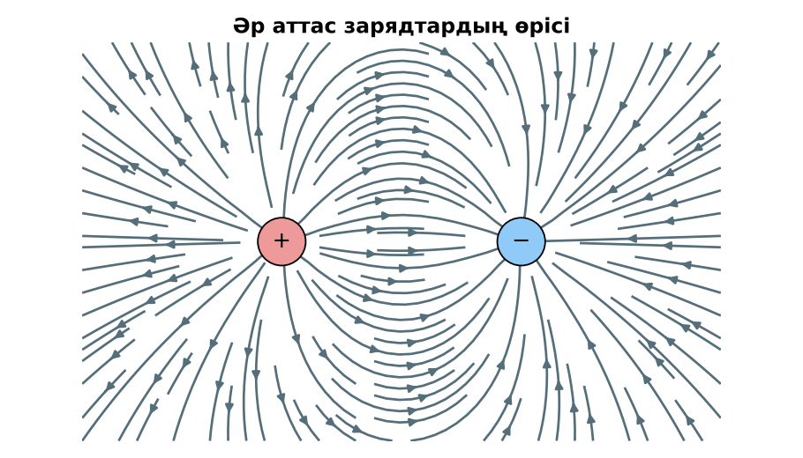  1-сурет. Әр аттас зарядтардың өрісі  Үлгі есеп / мысал. Күш сызықтары  1) Оң зарядтан шығады, теріске кіреді.  2) Сызықтар жиі – өріс күшті.  Жауабы: Сызбадан өрістің бағыты мен күші көрінеді. | Топтарға бөлініп, деңгейіне сай жұмыс істейді. | Дескриптор:  - электр өрісін күш сызықтары арқылы кескіндейді;  - топта/жұпта белсенді жұмыс істейді.  2 балл | Физика 8-сынып оқулығы  Слайд
Сабақтың ортасы  5 минут  Бекіту. «Бір қадам алға» | «Бір қадам алға». Тақтада есептің шешімі қадамдарға бөлінген; оқушылар кезекпен шығып, келесі қадамды жазады.  Тапсырма: оң заряд, теріс заряд, екі оң заряд және параллель пластиналардың күш сызықтарын дәптерге салыңдар.  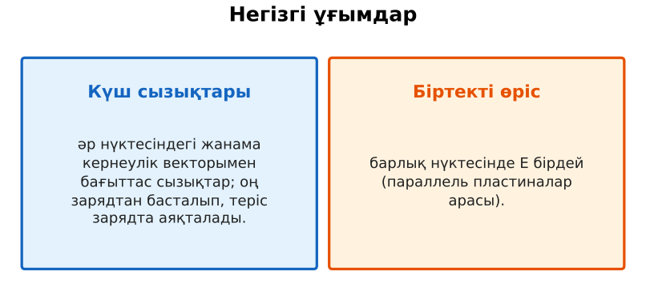  2-сурет. Негізгі ұғымдар | Тапсырманы орындайды. | Дескриптор: шешімді дұрыс рәсімдейді.  1 балл | Карточка
Сабақтың ортасы  2 минут  Сергіту сәті | Көзге арналған жаттығу. Көзбен «8» санын салу, алысқа және жақынға кезек қарау. | Қимылмен орындайды. | Бағаланбайды: белсенділік пен көңіл-күй бақыланады | Тақтадағы нұсқаулық  Музыка (қалауынша)
Сабақтың ортасы  11 минут  Деңгейлік тапсырмалар (жеке жұмыс) | Оқушы деңгейін өзі таңдайды; А деңгейін орындаған оқушы В деңгейіне өтеді (тапсырмалар Қосымша 1-де).  А деңгейі (білу, қолдану):  Күш сызықтары қайдан басталып, қайда аяқталады?  В деңгейі (талдау):  Біртекті өрісте (E = 2·10³ Н/Кл) электронға әсер ететін күшті және оның бағытын тап.  С деңгейі (жинақтау, бағалау):  Күш сызықтары неліктен қиылыспайды? Аттас екі зарядтың өріс суретін салып, ортасындағы нүктедегі кернеулікті түсіндір.  ЕББҚ оқушыларына: жұп-тьютор (күшті оқушымен бірге жұмыс); тапсырманы бөліктерге бөліп беру және қосымша 3–5 минут. | Деңгейін таңдап, жеке орындайды.  Жауап кілтімен өзін-өзі тексереді. | Дескриптор:  А: біртекті өріс ұғымын түсіндіреді – 2 балл  В: біртекті өрістегі зарядқа әсер ететін күшті F = qE арқылы есептейді – 3 балл  С: әртүрлі заряд жүйелерінің өріс суреттерін салыстырып, талдайды – 4 балл | Деңгейлік карточкалар  Жауап кілті
Сабақтың соңы  5 минут  Бекіту, рефлексия, үй тапсырмасы | Бекіту: Mentimeter викторинасы (мұғалім алдын ала дайындайды). Сұрақтар:  - Сызықтар жиі – өріс? (күшті)  - Біртекті өріс қайда? (пластиналар арасы)  - F = qE: 2 нКл, 10⁴ Н/Кл (2·10⁻⁵ Н)  Mentimeter: https://www.mentimeter.com/  Рефлексия «Екі жұлдыз, бір тілек»: сабақта жақсы шыққан екі нәрсе және жетілдіргісі келетін бір нәрсе.  Үй тапсырмасы (таңдау бойынша):  - А: §20; сызбалар.  - В: PhET-те өріс сызықтарын зерттеп, скриншот жасау.  - С: Электрофорез немесе электростатикалық сүзгі туралы хабарлама. | Викторинаға жауап береді.  Балын қосып, өзін-өзі бағалайды.  Рефлексия жасайды. | Дескриптор: викторина сұрақтарының 80%-ына дұрыс жауап береді – 1 балл  Шкала: 90–100% «өте жақсы», 70–89% «жақсы», 50–69% «қанағаттанарлық» | Mentimeter (QR)  Kundelik.kz
Мұғалімге ескерту: оқушылар жиі жіберетін қателер
- Күш сызықтары – шын сызықтар. → Өрісті бейнелеу тәсілі.
Өмірмен байланыс
Электроэнцефалограмма (ЭЭГ) мен кардиограмма дене электр өрісін тіркейді.
Тапсырмалардың жауап кілті
Тапсырма | Жауабы
А | Оң зарядтан басталып, теріс зарядта аяқталады.
В | F = 1,6·10⁻¹⁹·2·10³ = 3,2·10⁻¹⁶ Н, өріс бағытына қарсы.
С | Әр нүктеде E бір ғана бағытта; аттас зарядтардың ортасында E = 0.
Қосымша 1 | Біртекті.
Қосымша 2 | Жоқ.
Үлгі есеп | Сызбадан өрістің бағыты мен күші көрінеді.

Қосымша 1. Оқушыға арналған тапсырмалар парағы (басып шығаруға)
Аты-жөні: …………………………………… Сынып: ………… Күні: ……………

А деңгейі
Күш сызықтары қайдан басталып, қайда аяқталады?
____________________________________________________________________________________________
____________________________________________________________________________________________

В деңгейі
Біртекті өрісте (E = 2·10³ Н/Кл) электронға әсер ететін күшті және оның бағытын тап.
____________________________________________________________________________________________
____________________________________________________________________________________________
____________________________________________________________________________________________

С деңгейі
Күш сызықтары неліктен қиылыспайды? Аттас екі зарядтың өріс суретін салып, ортасындағы нүктедегі кернеулікті түсіндір.
____________________________________________________________________________________________
____________________________________________________________________________________________
____________________________________________________________________________________________

Қосымша тапсырмалар
1) Параллель пластиналар арасындағы өріс қандай?
____________________________________________________________________________________________
2) Күш сызықтары қиылыса ма?
____________________________________________________________________________________________
Қосымша 3. Тірек-конспект (бос орындарды сабақ барысында толтыр)
Тақырып: Электр өрісі, электр өрісінің кернеулігі

• _________________ – әр нүктесіндегі жанама кернеулік векторымен бағыттас сызықтар; оң зарядтан басталып, теріс зарядта аяқталады.
• Сызықтар жиі болған жерде өріс күшті.
• _________________ – барлық нүктесінде E бірдей (параллель пластиналар арасы).
• F = q·E.

Есімде қалған формула / ереже: ____________________________________________________________
____________________________________________________________________________________________
Қосымша 2. Бағалау парағы (әр оқушыға)
Кезең | Дескриптор | Балл | Менің балым
Терең түсіндіру. Күрделі тұстар | Дескриптор: - электр өрісін күш сызықтары арқылы кескіндейді; - топта/жұпта белсенді жұмыс істейді. | 2
Бекіту. «Бір қадам алға» | Дескриптор: шешімді дұрыс рәсімдейді. | 1
Деңгейлік тапсырмалар (жеке жұмыс) | Дескриптор: А: біртекті өріс ұғымын түсіндіреді – 2 балл В: біртекті өрістегі зарядқа әсер ететін күшті F = qE арқылы есептейді – 3 балл С: әртүрлі заряд жүйеле | 9
Бекіту, рефлексия, үй тапсырмасы | Дескриптор: викторина сұрақтарының 80%-ына дұрыс жауап береді – 1 балл Шкала: 90–100% «өте жақсы», 70–89% «жақсы», 50–69% «қанағаттанарлық» | 1
Барлығы | 11–13 «өте жақсы», 8–10 «жақсы», 6–7 «қанағаттанарлық» | 13

Қосымша 4. Көрнекілік (интерактивті тақтаға немесе басып шығаруға)
1-сурет. Әр аттас зарядтардың өрісі

2-сурет. Негізгі ұғымдар

Суретпен жұмыс (сұрақтар): 1) Суретте қандай құбылыс/құрылғы бейнеленген? 2) Қандай физикалық шамалар көрсетілген және олар қалай байланысқан? 3) Суретке сүйеніп, өмірден бір мысал келтір.
Сандық ресурстар (QR-кодтар)
PhET – симуляция  https://phet.colorado.edu/en/simulations/charges-and-fields   | Mentimeter – викторина  https://www.mentimeter.com/   | Bilimland – видеосабақ  https://bilimland.kz/   | OPIQ – цифрлық оқулық  https://www.opiq.kz/  

